Первое заседание
методического объединения учителей информатики

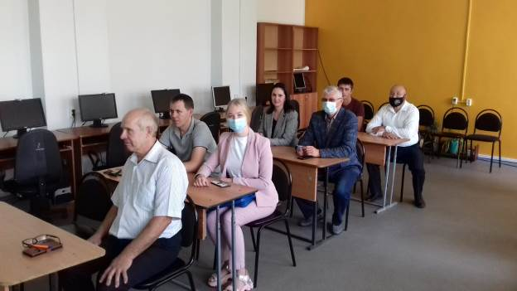
Организация и планирование работы на 2021-2022 учебный год обсуждалась на первом заседании РМО учителей информатики района, которое прошло 27 августа на базе СОШ р.п. Евлашево. Руководитель МО М.Тенишев проанализировал работу за прошедший учебный год, отметив в целом удовлетворительные результаты. Деятельность объединения была направлена на создание условий, способствующих повышению профессиональной компетентности, росту педагогического мастерства и развитию творческого потенциала учителей.
На сегодняшний день четко обозначился ряд перспективных задач, которые необходимо решить. 2021-2022 учебный год пройдет под знаком подготовки к переходу на новый Федеральный государственный образовательный стандарт основного общего образования. Информатике, как научной дисциплине, отводится большая роль в формировании мировоззрения современного человека.
В закон «Об образовании» внесены поправки, согласно которым общеобразовательные учреждения смогут следовать типовым учебным программам, предложенным Министерством просвещения. Использование существующих стандартизированных программ эффективно с точки зрения образовательного процесса, так как учителю, который решит работать по типовой программе, не нужно будет ничего больше писать, снижается бюрократическая нагрузка. Однако при желании учитель может создавать собственные программы, но с учетом изложенного в типовых документах. Применять примерные рабочие программы по информатике можно будет в 5 классах в 2022-2023 учебном году.
В 2021 году впервые ЕГЭ по информатике и ИКТ проводился в компьютерной форме. В Кузнецком районе этот предмет выбрали 7 выпускников. Минимальный балл в 40 баллов преодолели все школьники. Подготовить учащихся к компьютерному экзамену, чтобы они без трудностей подошли к итоговым испытаниям, - приоритетное направление в работе учителя информатики.
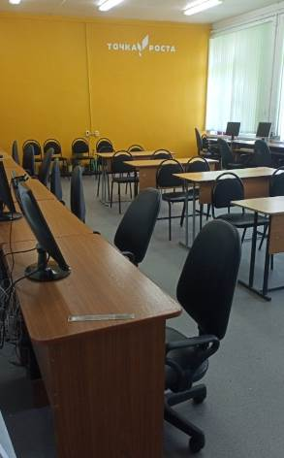
Поставленным задачам будет содействовать обновление материально-технической базы районных школ. В рамках федерального проекта «Цифровая образовательная среда» сразу пять школ района – СОШ с. Поселки, Ульяновка, Бестянка, Большой Труев и Татарский Канадей – получили новую технику. В каждую поступило 38 ноутбуков и многофункциональное устройство. Большая часть пойдет на переоборудование компьютерных классов, где сейчас находится устаревшая техника. В рамках мероприятий стоит также задача обеспечить образовательные учреждения высокоскоростным интернетом и оснащения wi-fi.
Само заседание учителей прошло в кабинете информатики, который был отремонтирован в рамках участия школы р.п. Евлашево в федеральном проекте «Точка роста». В скором времени в кабинете появится платформа для творчества и экспериментов - робототехника, с помощью которой учащиеся будут заниматься созданием компьютерных программ и сборкой роботизированных систем.

